NOTA DE PRENSA

Nueve empresas campesinas reciben 20 millones de lempiras de Crédito Solidario
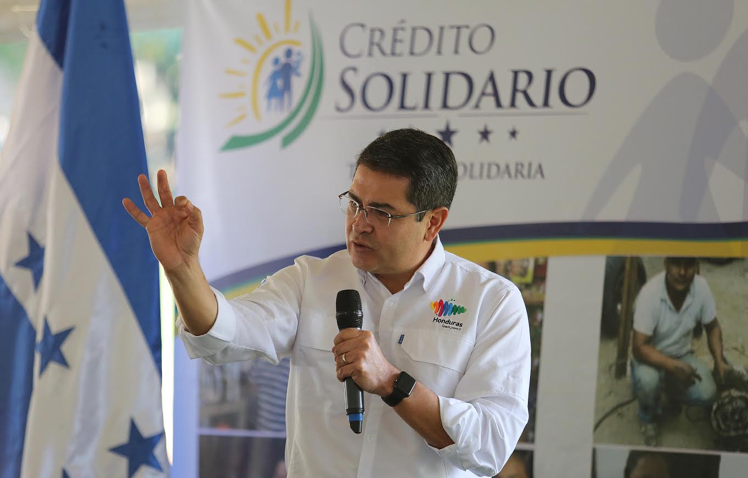
- El presidente Hernández afirma que hoy se está realizando una revolución en el campo.
- Considera que el Estado tiene que cuidar al productor, pues es quien garantiza la cosecha de alimentos.
- Con la alianza de Banhprovi y Banadesa se pueden conseguir hasta 7,000 millones de lempiras para producción.
- Crédito Solidario ha beneficiado hasta la fecha a 66,339 empresarios y emprendedores a nivel nacional y sin distinción de género.

Los Leones (Guaimaca, Francisco Morazán), 30 de noviembre. En su compromiso de apoyo al agro hondureño, el presidente Juan Orlando Hernández entregó hoy 20 millones de lempiras a productores de nueve empresas campesinas de Francisco Morazán, Choluteca y El Paraíso bajo el programa Crédito Solidario.
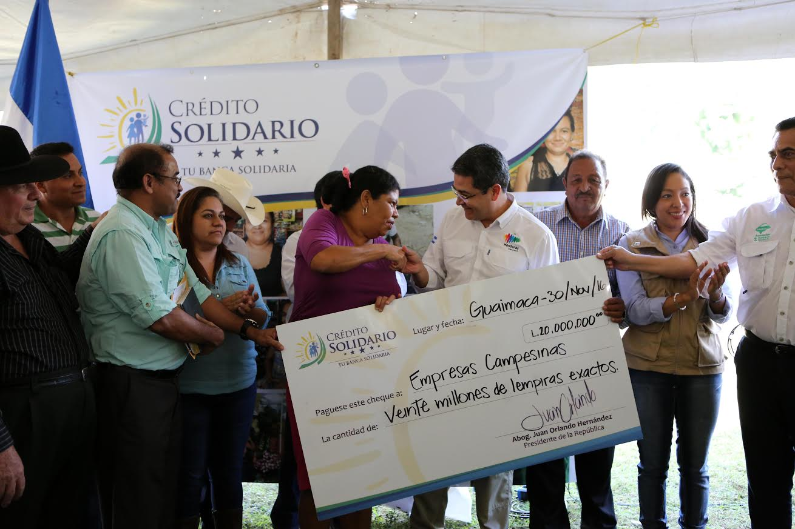
Este apoyo económico va dirigido a la creación de sistemas de riego y producción de maíz y frijoles.
La entrega se llevó a cabo en la aldea Los Leones (Guaimaca, Francisco Morazán).
“Lo que hoy estamos iniciando es una revolución en el campo, porque no han estado las cosas bien en este sector, pero puedo decir que lo mejor de todo esto es que ahora estamos sacando tres cosechas al año y eso antes nadie se lo hubiese imaginado”, dijo el presidente Hernández.
Destacó el gobernante que hoy la gente trabaja con una nueva mentalidad en la producción de la tierra, con la creación de reservorios de agua para realizar riego por goteo.
El titular del Ejecutivo expresó que con el apoyo al agro “tenemos que cuidar que todos ganen y tiene que ganar el consumidor con los precios a su alcance”.
El mandatario dijo compartir lo que han afirmado presidentes de otros países, quienes consideran que hay que cuidar al productor, “y en Honduras no nos podemos dar ese lujo (de desprotegerlos); tenemos que comenzar a invertir para garantizarle al hondureño que aquí habrá frijoles y maíz producidos aquí”.
Aseguró que lo anterior se logrará facilitándoles a los productores créditos, asistencia técnica, insumos y riego para no traer de afuera lo que aquí se puede producir.
Avances
El presidente Hernández resaltó que “hoy tenemos programas de asistencia técnica que están creciendo todos los días”.
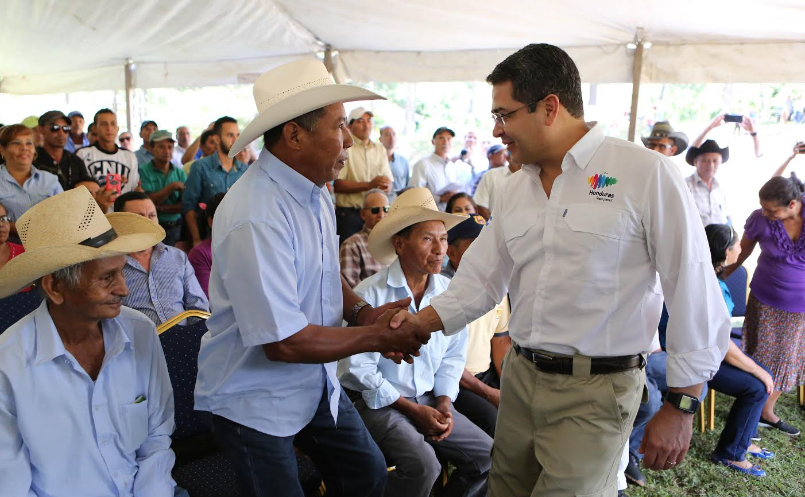
Además –prosiguió- está Banca Solidaria, los fondos FIRSA, el estímulo al productor para que no pague el Impuesto Sobre la Venta (ISV) en todos los insumos agrícolas y maquinaria.
Consideró que lo que hacía falta era estructurar toda la cadena y eso es lo que se está haciendo hoy desde el Gobierno para ayudar al productor.
El titular del Ejecutivo recordó que en 2014 estuvieron los intermediarios comprando el frijol, lo metieron a bodegas, aumentaron el precio del producto y al productor no le permitían ni sacar los costos.
“Pasamos la pena de mandar a traer frijoles a Etiopía, que aquí los podíamos producir. Eso no puede volver a pasar”, aseguró.
Alabó que se ha garantizado el precio del frijol a 1,000 lempiras el quintal y “después de importar frijoles ahora tenemos hasta para exportar y eso ha sido –indicó- gracias a que decidimos garantizar el precio del frijol y el maíz”.
Hernández apuntó que “hoy desde Los Leones, Guaimaca, le estamos enviando un mensaje a aquellos que se oponen a un banco de desarrollo con la alianza de Banhprovi y Banadesa: que sí se puede trabajar con los sectores productivos del país, porque por medio de Banca Solidaria hemos comprobado que los pobres sí pagan”.
Dijo que, “haciendo números, ayer llegamos a la conclusión de que podemos conseguir hasta 7,000 millones de lempiras con esta nueva banca y eso sería para los productores del campo, para vivienda, microempresas y otros sectores, los que han estado olvidados por el sistema en los últimos años”.
“Con esto vamos a mejorar la economía y vamos a fortalecer la producción”, finalizó.
Apoyo al agro
El alcalde de Guaimaca, Nelson Chávez, agradeció al presidente Hernández por apoyar al agro y compartió las palabras del mandatario, de que “Honduras está cambiando y lo hace poco a poco”.
Por su parte, el productor Saturnino Amador consideró que Banca Solidaria será un gran beneficio para los productores de la zona.
“Le pido al presidente Hernández que nos siga apoyando”, agregó.
El ministro de Desarrollo e Inclusión Social, Ricardo Cardona, solicitó a los beneficiarios de Banca Solidaria que paguen el préstamo que les realicen y les advirtió que se terminaron las condonaciones.
“Estamos convencidos que los pobres sí pagan”, añadió Cardona.
Bondades del programa Banca Solidaria
El desembolso se realiza en el marco del convenio firmado entre centrales obreras, la empresa Derivados de Maíz de Honduras, a través de Maseca, y el Instituto Hondureño de Mercadeo Agrícola (IHMA) para la producción de maíz y frijol.
El programa comprende componentes que implican, además de financiamiento para el sistema de riego por goteo, un paquete tecnológico completo y acompañamiento de asistencia técnica de manera permanente con la misión de aumentar la producción.
Además, se ofrece un seguro agrícola para cubrir las eventualidades climáticas, buscando ofrecer un producto garantizado, junto con el proceso de comercialización al IHMA.
El financiamiento y el programa de asistencia igual garantizan el precio del quintal de maíz a 340 lempiras y el del frijol a 1,0000 lempiras.
Las nueve empresas campesinas que hoy recibieron los beneficios tienen su sede en los departamentos de Francisco Morazán, El Paraíso y Choluteca; con este apoyo se alcanzará a 1,147 familias afiliadas a empresas campesinas. La generación de empleos es de 17,939 plazas.
Hasta la fecha, Crédito Solidario ha beneficiado a 66,339 empresarios y emprendedores a nivel nacional y sin distinción de género.
El financiamiento que se entrega a las nueve empresas tendrá una tasa de interés del 1 por ciento mensual y un plazo de hasta tres años.

